INICIATIVA + STANOVENÍ OHROŽENÍ

Iniciativa
určuje, v jakém pořadí se budou hlásit akce. V každém kole má každá postava jednu akci, nebo protiakci z iniciativy.
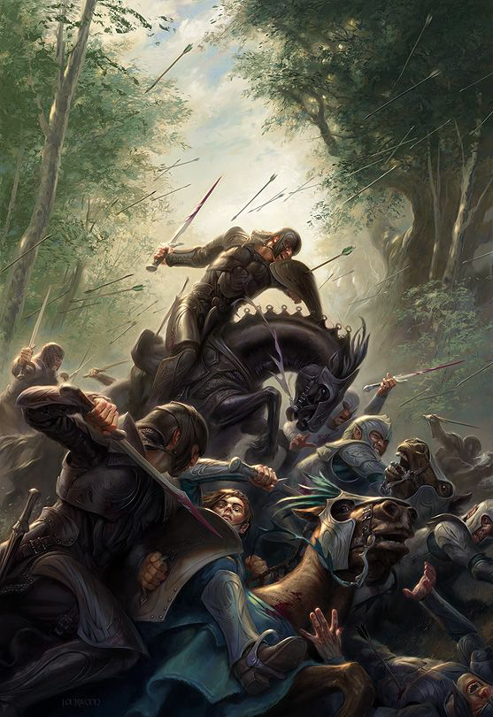
Iniciativa je daná buď příběhem, nebo hodem 2k6 nebo 3k6 (platba 1 Duše):
Pomalu = menší 2 z 3k6.
Rychle = větší 2 z 3k6.

Odložení iniciativy
Umožňuje hrát ve zbytku kola protiakce z iniciativy, ale už ne vlastní akce.

MANÉVRY

Přesně: hod s 3k6, vyšší 2 hodnotyMocně: po hodu, před vyčerpáním poraženého – zdražuje vyčerpání o 1
Rozsáhle: dovoluje hlášení akce proti více cílůmLstivě: po rozhodnutí poraženého přijmout neúspěch – zvyšuje následek o 1 (na 2)
Obrana: dovoluje zahrát protiakci, je-li postava ohrožená a nemá iniciativu

HLÁŠENÍ AKCE

Akci může hlásit vždy jen jeden hráč!

Hráč stručně popíše, kam se posune příběh a jaké to bude mít následky v pravidlech:

➢ Akce cíli pomáhá – snižuje cíli Ohrožení, nebo přidává Výhodu.
➢ Akce cíli škodí – zvyšuje cíli Ohrožení, nebo způsobuje Jizvu.
➢ Další následky: vyřazení, výroba, spuštění následné akce, opuštění konfliktu, magie působící dlouho.

HLÁŠENÍ PROTIAKCE

I více hráčů může reagovat svými
protiakcemi na jednu akci. Protiakce:

➢ Musí bránit provedení akce nebo důsledkům.
➢ Škodí-li, nesmí škodit nikomu jinému než aktérovi.
➢ Nesmí do střetu zatáhnout nového účastníka.

Nemá-li postava iniciativu, ale čelí akci, tak může reagovat svou protiakcí použitím manévru Obrana.

Není-li nahlášená protiakce
Akce se vyhodnotí pomocí zkoušky!
(stačí přehodit 9)

VYHODNOCENÍ AKCE

Akce může být:

➢ Samozřejmá = automatický úspěch
➢ Nemožná = nelze provést nebo automatický neúspěch
➢ Náročná = nejprve platba za náročnost (1, 2, vyjímečně 3 Zdroje), pak lze přejít na hod + vyčerpání
➢ Možná = hod + vyčerpání

HOD

2k6
nebo
3k6 při manévru Přesně
(vyberou se dvě vyšší čísla)

+

úroveň použitého povolání
(nemá-li postava pro akci či protikaci vhodné povolání, nic se k hodu nepřičítá)

VÍTĚZ

Vítěz hodu podrobně popíše svou akci i s důsledky. Může hlásit manévr Mocně
hned na začátku popisu.

Nevyčerpá-li se poražený, může vítěz
použít manévr Lstivě.

PORAŽENÝ

Poražený (poražení) může přijmout
prohru. Nebo může zmírnit svůj neúspěch
a vyčerpat se.

VYČERPÁNÍ

Platba za zmírnění neúspěchu v hodu:
počet potřebných Zdrojů = aktuální Ohrožení upravené zvláštními schopnostmi, vybavením a manévry (vždy ale nejméně 1).

Použitý Zdroj podle použité dovednosti (ve zkoušce) nebo cílové vlastnosti úspěšné akce.

Pokud se hráč za postavu vyčerpá:
Akce vítěze proběhla, ale nemá požadované následky v pravidlech. Vyčerpání jen zvýší poraženému Ohrožení o 1 a přidá či zhorší potíže v příběhu.

Vyčerpání proti vyřazovací akci:
I vítěz si zvýší ohrožení o 1 nebo poražený získá 1 výhodu)

